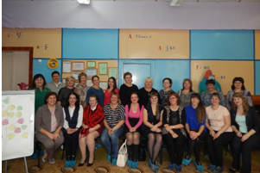

26 сентября 2017 года специалисты детского сада побывали на обучающем семинаре по теме: «Методики и технологии в работе с детьми с расстройствами аутистического спектра дошкольного возраста».
Семинар проходил в Канском филиале краевого центра, для педагогов и специалистов дошкольных образовательных организаций города Канска и восточной зоны Красноярского края.
Специалисты филиала сообщили о признаках аутизма, предложили для использования психологическую классификацию детского аутизма О.С. Никольской, дали рекомендации педагогам по организации работы с детьми с РАС. Также на семинаре был организован просмотр видеозаписей занятий с детьми с РАС, проанализированы используемые на занятии приёмы работы.
В заключении мероприятия был просмотрен видеофильм «Игры и игрушки, используемые в работе с детьми с ОВЗ» (с комментариями специалистов).

